
ČETRTEK, 23. 4. 2020
- URA
ŠPORT
HODIM, TEČEM, SKAČEM

- OGREJ SE Z GIMNASTIČNIMI VAJAMI.
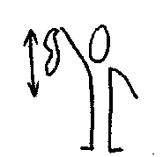 | RUTO PRIMEMO Z DESNO ROKO ZA VOGAL, Z NJO MAHAMO PO DESNI STRANI TELESA GOR IN DOL. PONOVIMO Z LEVO ROKO.
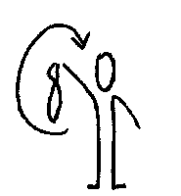 | RUTO PRIMEMO ZA VOGAL Z ENO ROKO, KROŽIMO – NAPREJ IN NAZAJ. MENJAMO ROKI.
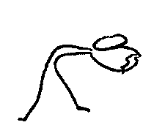 | STOJIMO RAZKORAČNO, RUTO DRŽIMO Z OBEMA ROKAMA, NAREDIMO PREDKLON, NATO ZAKLON.
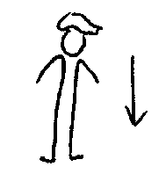 | RUTO PREPOGNEMO IN POLOŽIMO NA GLAVO. POSKUŠAMO SESTI IN VSTATI, NE DA BI NAM PRI TEM PADLA Z GLAVE.
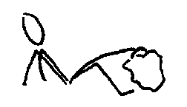 | SEDIMO, RUTA LEŽI PRED NAMI NA TLEH. Z NOŽNIMI PRSTI DVIGNEMO RUTO VISOKO.
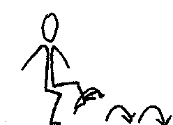 | RUTO OBESIMO PREK LEVEGA STOPALA, NATO SKAČEMO PO DESNI NAPREJ. PONOVIMO Z DRUGO NOGO.
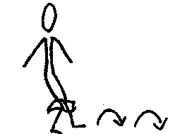 | RUTO DRŽIMO MED KOLENI IN SKAČEMO NAPREJ.
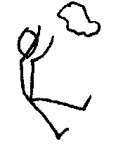 | SEDIMO, RUTO ZMEČKAMO IN JO VRŽEMO. HITRO VSTANEMO, POBEREMO RUTO IN SEDEMO.

- IZVEDI RAZLIČNE NAČINE GIBANJA.

HOJA :  - HODI Z DOLGIMI KORAKI  - HODI S KRATKIMI KORAKI  - HODI PO PRSTAH  - HODI PO PETAH  - HODI PO ZUNANJEM DELU STOPAL  - HODI PO NOTRANJEM DELU STOPAL  - HODI ZADENJSKO | TEK :  - TECI POČASI  - TECI HITRO  - TECI S POSPEŠEVANJEM  - TECI Z DOLGIMI KORAKI  - TECI Z KRATKIMI KORAKI  - TECI S POUDARJENIM DVIGOVANJEM KOLEN  - TECI V STRAN  - HOPSAJ
SKAKANJE :
- SKOČI SONOŽNO, KOT ZAJČEK
- SKOČI IZ ČEPA, KOT ŽABA
- SKOČI ENONOŽNO

- 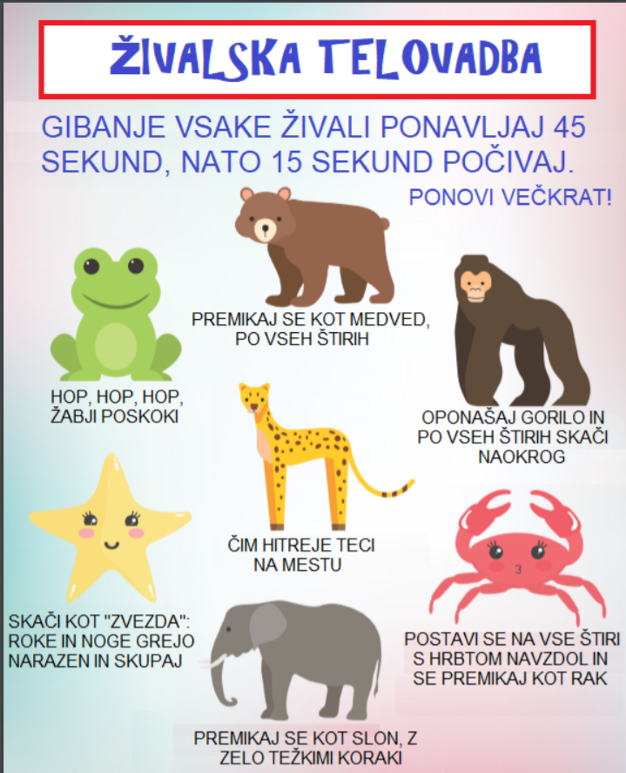

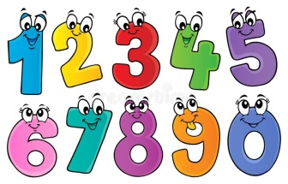
2. URA
MATEMATIKA
ŠTEVILA DO 20

- ŠTEJ OD 0 DO 20.
- OGLEJ SI SPODNJO SLIKO. PRIKAZANA SO ŠTEVILA DO 20.
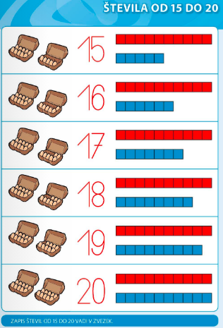

- »PREBERI« TUDI ŠTEVILA V PREGLEDNICI.

0 – NIČ

1 – ENA ALI EN | 11 – ENAJST
2 – DVE ALI DVA | 12 – DVANAJST
3 – TRI | 13 – TRINAJST
4 – ŠTIRI | 14 – ŠTIRINAJST
5 – PET | 15 – PETNAJST
6 – ŠEST | 16 – ŠESTNAJST
7 – SEDEM | 17 – SEDEMNAJST
8 – OSEM | 18 – OSEMNAJST
9 – DEVET | 19 – DEVETNAJST
10 – DESET | 20 – DVAJSET

- POIŠČI RAZLIČNE PREDMETE IN JIH PREŠTEVAJ.
LAHKO SI POMAGAŠ TUDI S SPODNJIM POSNETKOM:
https://www.youtube.com/watch?v=K5qLgFprRr4

- ŠTEVILA OD 16 DO 20 ZAPIŠI V ZVEZEK ZA MATEMATIKO (ZGLED JE V PRIPONKI). OBVEZNA NALOGA.

PONOVIMO: DVOMESTNA ŠTEVILA ZAPIŠEMO TAKOLE:
NAJPREJ NAPIŠI LEVO ŠTEVKO, ŠELE NATO DESNO. ČE BOŠ TO POSKUŠAL ZAPISATI S POMOČJO RAČUNALNIKA, BOŠ UGOTOVIL, ZAKAJ.

TOREJ, ŠTEVILO 18 NAPIŠEŠ TAKOLE:
- NAJPREJ NAPIŠI 1,
- NATO NAPIŠI 8.

ČE SE BOŠ NAUČIL PISATI NA TAKŠEN NAČIN ŽE SEDAJ, KO SI ŠTEVILA ŠELE SPOZNAL, TI BO V VIŠJIH RAZREDIH LAŽJE ZAPISOVATI VEČJA ŠTEVILA.


3. URA:
GLASBENA UMETNOST
DIRADI ČINDARA

- POSLUŠAJ POSNETEK DIRADI ČINDARA. BODI POZOREN/POZORNA NA ZVOKE GLASBIL, KI JIH BOMO SLIŠALI NA POSNETKU. KATERE ZVOKE GLASBIL SI PREPOZNAL/PREPOZNALA?
KATERI DVE BESEDI SE PONAVLJATA V POSNETKU?
ČINDARA POMENI PLES, KI SE PLEŠE TAKO, DA SE PRIMEMO ZA ROKI IN VIJEMO KAČO. KO PRIDEMO NAZAJ V ŠOLO, BOMO NA POSNETEK TUDI ZAPLESALI.

- VADI RITEM:
- ZOPET SI ZAVRTI POSNETEK IN HODI NA RITEM OB PESMI.
- ZAVRTI SI POSNETEK IN PLOSKAJ V RITMU PESMI.
- V RITMU GLASBE KORAKAJ NA MESTU.
- ZDAJ POSKUŠAJ HODITI IN PLOSKATI V RITMU ISTOČASNO.

- IZMISLI SI KRATKO BESEDILO, KI GA BOŠ PEL NAMESTO »DIRADI ČINDARA«.
ZAPOJ: »MI RADI ______________«. (NEKAJ IDEJ: PLEŠEMO, SKAČEMO, RIŠEMO, PLEZAMO, SPIMO…)

- URA
SLOVENŠČINA
ČRKA Č

- V BREZČRTEN ZVEZEK NARIŠI SLIČICE TER JIH POIMENUJ
NAMESTO RISANJA LAHKO SLIČICE IZREŽEŠ IZ REVIJ IN JIH PRILEPIŠ V ZVEZEK ALI PA BESEDE ALI POVEDI LE ZAPIŠEŠ. ČE IMAŠ VEČ ČASA, NAPIŠI VEČ BESED ALI POVEDI, DRUGAČE PA MANJ. POSKUSI PA NAPISATI VSAJ NEKAJ BESED. OBVEZNA NALOGA.
- REŠI UČNI LIST (ZAPIS POD SLIČICAMI - V PRIPONKI). NEOBVEZNA NALOGA.
- PREBERI BRALNI LIST V PRIPONKI. OBVEZNA NALOGA.

